CENTRE D'ETUDES PLURIDISCIPLINAIRES DES IMAGINAIRES DU VIN

CEPDIVIN

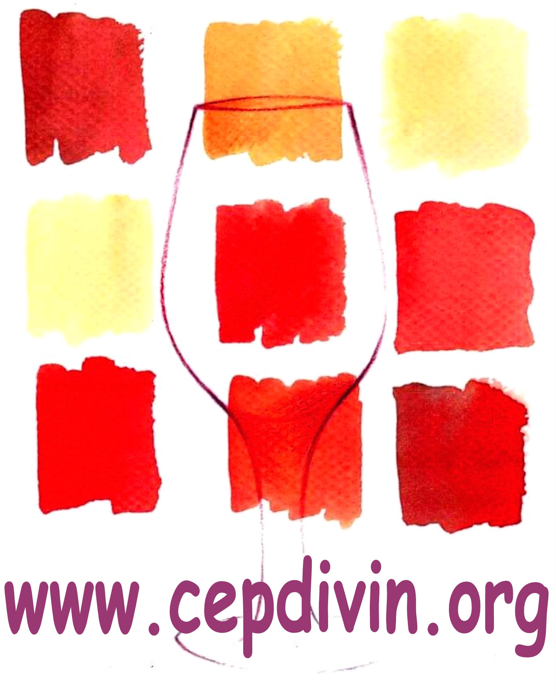

Images et représentations littéraires, artistiques, socioculturelles
de la vigne et du vin

Colloques, dégustations littéraires, expositions, partenariats culturels

DOSSIER DE PRESSE

CEPDIVIN Association
10 rue Paul Laffargue
33400 Talence
Tél. 06 82 21 95 76
cepdivin@cepdivin.org
Association loi 1901 déclarée à la préfecture de Gironde
Parution au journal officiel du 13 octobre 2001
SIRET 451 977 367 00015

 | CENTRE  D'ETUDES  PLURIDISCIPLINAIRES  DES  IMAGINAIRES  DU  VIN  CEPDIVIN  Association loi 1901 | DOSSIER DE PRESSE  Juin 2005

HISTORIQUE

17-19 mai 2001 : Colloque pluridisciplinaire "Le Vin dans ses Œuvres", organisé et dirigé par Amancio Tenaguillo y Cortázar, en collaboration avec l'association Arts et Regards et le Lycée Viticole de Libourne-Montagne. Ce colloque a réuni des universitaires, des écrivains (dont Florence Delay, de l'Académie Française ; Jean Echenoz, romancier, Prix Goncourt 1999 ; Jean-Marie Laclavetine, romancier, Prix Goncourt des lycéens 1999) des artistes (Alain Laborde) et des professionnels (Jean Claude Berrouet, François Des Ligneris, Kess Van Leeuwen...) autour des imaginaires et représentations socioculturelles de la vigne et du vin.
Septembre 2001 : Fondation du CENTRE D'ETUDES PLURIDISCIPLINAIRES DES IMAGINAIRES DU VIN-CEPDIVIN, structure associative à vocation scientifique et culturelle dont les ressources en ligne sont hébergées par le site www.cepdivin.org.
CEPDIVIN association est déclarée à la préfecture de Bordeaux. La déclaration est parue au Journal Officiel du 13 octobre 2001 que l'on peut consulter sur Internet à cette adresse : www.journal-officiel.gouv.fr

OBJECTIFS

CEPDIVIN est une association internationale qui a pour objet de promouvoir l'étude et la connaissance des images et représentations littéraires, artistiques et socioculturelles de la vigne et du vin.

CEPDIVIN s'est donné pour but de :

Favoriser la rencontre et l'échange pluridisciplinaire des savoirs et des pratiques entre les universitaires, les professionnels et les amateurs
Assurer la diffusion de l'information disponible sur les représentations socioculturelles de la vigne et du vin dans le monde
Susciter et organiser des travaux de recherche sur les imaginaires de la vigne et du vin
Mettre en œuvre les moyens nécessaires à une valorisation culturelle de la vigne et du vin.

CEPDIVIN accueille et privilégie les travaux et initiatives des membres de l'association.

Les membres de CEPDIVIN sont : enseignants du secondaire et universitaires (lettres, littérature comparée, histoire, histoire de l'art, linguistique, philosophie…), viticulteurs, œnologues, artistes, écrivains…

CONSEIL D'ADMINISTRATION
PRESIDENT : Amancio Tenaguillo y Cortázar, Professeur de lettres, docteur en littérature française et comparée, critique littéraire (Bordeaux)
SECRETAIRE : Gérard Crochet, Professeur d'anglais au lycée viticole de Bordeaux-Blanquefort
TRESORIERE : Odile Darricau, Chargée de mission à l'ANPE (Bordeaux)
SECRETAIRE ADJOINT : Eric Pothier, Historien du vin, Université Michel de Montaigne-Bordeaux 3
Jean-Jacques Cabassy, Professeur d'œnologie à la retraite (Libourne) ; Hans Hartje, Maître de conférences en littérature comparée à l'Université de Pau ; Bernard Lafargue, Professeur d'esthétique et d'histoire de l'art, Université Michel de Montaigne-Bordeaux 3, rédacteur en chef de la revue Figures de l'art .

ACTIVITES
COLLOQUES, CONFERENCES
- "Le vin dans ses œuvres" : Colloque pluridisciplinaire, mai 2001, Lycée Viticole de Libourne-Montagne http://www.cepdivin.org/VinOeuvres/vinoeuvres.html
- "Image(s) et sensorialité : le corps et le vin" : Colloque international, Bordeaux, 30 juin au 1er juillet 2003, en partenariat avec le centre IMAGINES-Université Montaigne-Bordeaux 3
- Colloque international :"Jean-Claude Pirotte, le vin des rêves" : 10-12 juin 2004
- "Mythologies du vin et du terroir" : Gaillac, juillet 2004, partenariat avec la Société de Mythologie Française
- "Aux pays des vins et de l'ivresse" : Gaillac, 16-18 juillet 2004, en partenariat avec la Société de Mythologie Française.
- "Le nez dans tous ses états" : Colloque du Petit Pouy, septembre 2005, Forum des Arts & de la Culture
DEGUSTATIONS LITTERAIRES
(en collaboration avec la librairie bordelaise La Machine à Lire www.machinalire.com )

- N° 1. (29 juin 2002) - Amancio Tenaguillo y Cortázar : "Miguel Torga et le vin de Porto" - Vins de Porto et du Douro.
- N° 2. (13 décembre 2002) - "Jean-Marie Laclavetine : Rabelais". Débat animé par Christine Escarmant et Amancio Tenaguillo y Cortázar - Vins de Loire et de Bordeaux.
- N° 3. (15 mars 2003) - Jean-Yves Pouilloux (Université de Pau) : "Le vin chez R. Queneau".
Débat animé par Gabriel Saad (Université de Paris 3) - Vins de Chalosse et Armagnac.
- N° 4. (28 juin 2003) - Salah Stétié : "Le Vin mystique de l'Islam". Débat animé par Christian Coulon (IEP Bordeaux) - Vins : Liban, Bordeaux.
- N° 5. (7 avril 2004) - "CF Ramuz : La vigne, le vin et le temps de la mémoire".
Conférence de Amancio Tenaguillo y Cortázar, lectures théâtralisées par Eric Sanson, comédien - Vins : cantons de Vaud et Valais (Suisse)
- N° 6. (10 juin 2004) - "Jean-Claude Pirotte : ma vie avec le vin". Table ronde animée par Amancio Tenaguillo y Cortázar, avec la participation de Jean-Claude Pirotte, Jean Arrouye (Université de Provence), Claude Benoit (Université de Valencia, Espagne), Eric Pothier (Université Bordeaux 3). Lectures par Jean-Claude Pirotte - Vins : AOC CABARDES présentés et commentés par Adrian Mould, Directeur du syndicat de l'AOC Cabardès
- N° 7. (30 novembre 2004) - Rencontre autour de l'ouvrage "Le Vin dans ses Œuvres". Avec les professeurs de l'université Michel de Montaigne-Bordeaux III : Françoise Argod-Dutard et Claude-Gilbert Dubois (spécialistes de littérature du 16e siècle), Bernard Lafargue (esthétique et histoire de l'art), ainsi que Eric Pothier (historien du vin), Christine Escarmant (mythologue spécialiste de Rabelais), Hans Hartje (professeur de littérature comparée, Université de Pau) et Amancio Tenaguillo y Cortázar (président de Cepdivin). Exposition du peintre Alain Laborde sur le thème de la vigne et du vin. Lectures par le comédien Jeremy d'Angelo : textes de Jean-Marie Laclavetine, Miguel Torga, Salah Stétié... Avec la participation de Marianne Berry et François des Ligneris, respectivement vignerons à Lalande-de-Pomerol et à Saint Emilion.
- N° 8. (29 janvier 2005) - Rencontres gastronomiques : Ce que "manger Sud-Ouest" veut dire, de Christian Coulon, et le Château de Bachen, du cuisinier Michel Guérard (Eugénie les Bains) Rencontre animée par Eric Pothier, historien du vin (Université Michel de Montaigne-Bordeaux 3). Avec Christian Coulon, professeur à l'Institut d'Etudes Politiques de Bordeaux et Olivier Dupond, responsable technique du Château de Bachen.
JOURNEES THEMATIQUES
- Du goût et des couleurs, l'esprit du Béarn (juillet 2005).
Au cœur du Jurançon, une animation culturelle et festive chez le peintre Alain Laborde.
PUBLICATIONS
- Le Vin dans ses œuvres : Actes du colloque pluridisciplinaire, Cepdivin éditeur, Bordeaux, Sept. 2004, 284 pages. 25 euros.
- "Jean-Claude Pirotte, Le vin des rêves" : actes du colloque international, Bordeaux-Saint Aubin de Branne, du 10 au 12 juin 2004. Avec la participation de J.-C. Pirotte. A paraître aux éditions de La Table Ronde en 2006.
PARTENARIATS CULTURELS
OPENDOORS OPENEYES : Manifestation d'art actuel organisée par le Groupe Passerelle et le Groupe des Cinq dans le cadre de NOVART BORDEAUX (nov. 2002 et 2003). Création, hébergement du site Internet de la manifestation, organisation du partenariat avec les châteaux, thématique et conférences. http://opendoors.cepdivin.org/
RADIOS / TELEVISIONS / PRESSE*
Radio France
Lien vers cepdivin.org sur La radio du goût sur France Culture, l'ouvrage "Le vin dans ses oeuvres" est cité dans le dossier "Le dit-vin" et figure dans la page bibliographie, cepdivin.org est sur la page liens

Sud Ouest
"Le vin à l'ouvrage" (Willy Dallay, , samedi 27 novembre 2004)
"Le vin dans ses oeuvres"
(Colloque mai 2001) Dossier de presse en ligne sur www.cepdivin.org
France 3 Aquitaine
Informations régionales, 18 mai 2001.Reportage sur le colloque "Le vin dans ses oeuvres" (17-19 mai 2001). Interview de Florence Delay (Académie Française), Alain Laborde (artiste peintre) et Amancio Tenaguillo y Cortázar.
France Info
Au coeur des régions - La chronique de Jean-Patrick Boutet. Dimanche 5 janvier 2003 : reportage sur l'association CEPDIVIN.
France 3 Aquitaine
Identités et Ambitions Aquitaines - Lundi 16 juin 2003, 18h30. Amancio Tenaguillo y Cortázar participe à la table ronde : "Les vins d'Aquitaine "trinquent" entre culture et économie, l'art de vivre du vin perd-il son millésime".
www.teleobs.com
La France insolite - Article sur l'émission de France Info "Au coeur des régions", prsentée par Jean-Patrick Boutet. L'exemple de Cepdivin association.
www.remue.net
remue.net, le bulletin (mardi 17 avril 2004) - La littérature fait aussi bon ménage avec le vin sur le site des universitaires de Bordeaux Cepdivin, vous y remarquerez la recension de Vendanges de Charles Ferdinand Ramuz.
Chronique de la presse (souvent) bordelaise - n° 156 du 26 mars 2004 JP et D DUBARRY
Le 7 avril, à 18h30, à Bordeaux, Conférence suivie d'une dégustation de vins suisses, sur Charles Ferdinand Ramuz (1878-1947) http://www.cepdivin.org/degustations/ramuz.html Note : Profitez de ce que vous serez sur le site de Cepdivin pour consulter (il y a des trucs intéressants) : http://www.cepdivin.org/articles/articles.html
vitisphere.com
Agenda avril 2004 - Dégustation littéraire: Charles Ferdinand Ramuz et les vins suisses. Bordeaux le 7 avril 2004
Agenda novembre 2004 - Dégustation littéraire: Le vin dans ses oeuvres. Bordeaux le 30 novembre 2004
La Gazette de l'Utopia Bordeaux
n° 49, du 9 juin au 6 juillet 2004 - Jeudi 10 juin à 17h, Projection-débat "En cavale" dans le cadre du colloque "Jean-Claude Pirotte, Le vin des rêves"

*Liste non exhaustive

Toutes les informations présentées dans cette plaquette sont développées sur www.cepdivin.org

CENTRE D'ETUDES PLURIDISCIPLINAIRES  DES IMAGINAIRES DU VIN  CEPDIVIN | Bulletin d’adhésion - année 2005  à renvoyer, daté et signé, avec votre paiement à  CEPDIVIN, 10 rue Paul Laffargue, 33400 Talence.

Je soussigné …………………………………………………….. sollicite, moyennant une cotisation annuelle, mon adhésion au CENTRE D’ETUDES PLURIDISCIPLINAIRES DES IMAGINAIRES DU VIN-CEPDIVIN (association loi 1901).

Je suis  - membre bienfaiteur : à partir de 30 euros  - membre actif : 20 euros  - étudiant : 10 euros  (Rayer les mentions inutiles) | Chèque de :  Les chèque sont à remplir à l’ordre du CEPDIVIN

NOM - Prénom :  Adresse postale :  Adresse électronique : | Profession, organisme :  Téléphone :  Site web :

Je désire figurer dans l’annuaire du CEPDIVIN sur www.cepdivin.org : OUI / NON. (rayer la mention inutile)

Date et signature

